Федеральное государственное бюджетное учреждение
«Национальный медицинский исследовательский центр терапии и профилактической медицины»
Министерства здравоохранения Российской Федерации

АННОТАЦИЯ
диссертации на соискание ученой степени кандидата медицинских наук на тему:
«Оптимизация медицинской помощи с учетом региональных особенностей населению пожилого возраста с коморбидной патологией»
Специальность (вторя специальность): 3.2.3 – «Общественное здоровье, организация и социология здравоохранения, медико-социальная экспертиза»

НАУЧНЫЙ(ые) РУКОВОДИТЕЛЬ (и):

ИСПОЛНИТЕЛЬ:

РЕЦЕНЗЕНТ:

Москва – 2023г

Актуальность
Коморбидность – сосуществование двух и/или более синдромов или заболеваний у одного пациента, патогенетически взаимодействующих между собой или совпадающих по времени. Влияние коморбидной патологии на общую смертность, как независимого фактора риска летального исхода, доказывает преобладание в структуре заболеваемости хронических состояний, отличающихся системностью поражения и коморбидностью, социально-экономическая значимость, клиническая и прогностическая значимость, развитие полипрагмазии и потенциально негативных последствий (Оганов Р.Г. и др., 2017).
Старение населения носит прогрессирующий характер во всех странах, включая и Российскую Федерацию. В возрасте до 70 лет основная доля случаев смерти от неинфекционных заболеваний приходится на страны с низким и средним уровнем дохода. Помимо межгосударственных различий состояния здоровья, многочисленные источники указывают на территориальные различия распространенности коморбидной патологии и их факторов риска в пределах конкретных стран (Kaiser P. et al., 2016; Toms R. et al., 2019). Даже при учете индивидуальных характеристик, отмечаются территориальные различия распространенности заболевания, их факторов риска, а также смертности. Например, еще по результатам проекта ВОЗ the MONItoring of trends and determinants in CArdiovascular disease (MONICA) было показано, что популяционные факторы в территориальных субъектах объясняют до 7-8% неинфекционных заболеваний (Merlo J. et al., 2004).
С позиций экоэпидемиологии фундаментальные факторы различной природы, преимущественно, социальной, влияют на промежуточные факторы, которые, в свою очередь, воздействуют на поведенческие факторы, либо опосредованно влияют на прямые факторы сердечно-сосудистого риска (Chow C.K., et al. 2009). К промежуточным факторам относят особенности отношений на региональном и местном уровне, общественные инвестиции и муниципальную поддержку, законодательную и политическую компетентность органов власти, физическую, в том числе, искусственную, среду. С этой точки зрения, Россия представляет собой большое многонациональное государство, со значительно различающимися региональными характеристиками, начиная от климатогеографических и экологических, и заканчивая социально-экономическими. По многим характеристикам региональные различия в России существенно выше, чем, например, между отдельными странами Западной Европы, что определяет значительные территориальные различия в состоянии здоровья. В то же время, в России отсутствует территориальная дифференциация учета прогнозирования состояния здоровья и учета этого факта в организации медицинской помощи населению.
Необходимо отметить, что по результатам российского многоцентрового эпидемиологического исследования «Эпидемиология сердечно-сосудистых заболеваний в регионах Российской Федерации» (ЭССЕ-РФ) в 2012-2013 гг. проводился анализ влияния региональных условий проживания на ряд индивидуальных показателей состояния здоровья в общей популяции (Зеленина А.А. и др., 2022; Maksimov S.A. et al. 2022; Maksimov S.A. et al. 2023). Однако для пожилого населения данные касательно распространенности коморбидной патологии, включая различные регионы, отсутствуют, что не позволяет оценить возможность и необходимость дифференциации медицинской помощи данной когорте населения.
Таким образом, влияние социально-экономических факторов на развитие заболеваемости, отсутствие в России исследований по территориальным аспектам состояния здоровья и организации медицинской помощи пожилому населению обусловливает актуальность настоящего исследования.

Цель исследования: оценить связь региональных условий проживания с распространенностью и вариантами коморбидной патологии среди пожилого населения России с последующим обоснованием оптимизации первичной медико-санитарной помощи данной когорте населения.

Задачи исследования:
1. Изучить организацию первичной медико-санитарной помощи пожилому населению с коморбидной патологией и региональные характеристики субъектов Российской Федерации с последующим отбором из них потенциальных факторов состояния здоровья и разработкой интегральной оценки региональных условий проживания.
2. Оценить распространенность, варианты коморбидной патологии и индивидуальные факторы, ее обусловливающие, среди пожилого населения регионов России по данным эпидемиологического исследования.
3. Определить вклад региональных условий проживания в распространенность коморбидной патологии среди пожилого населения с учетом традиционных индивидуальных факторов риска.
4. Изучить ассоциации экстраполированных данных распространенности коморбидной патологии эпидемиологического исследования с клиническими данными коморбидности в субъекте Российской Федерации.
5. Предложить подходы к оптимизации организации первичной медико-санитарной помощи пожилому населению с коморбидной патологией с учетом региональных характеристик условий проживания российского населения.

Материалы и методы
Дизайн исследования: описательное, открытое, одномоментное, сравнительное исследование, процедура рандомизации не запланирована.
Объект: Организация медицинской помощи пожилому населению с коморбидной патологией в субъектах РФ.
Предмет: Распространенность и варианты коморбидной патологии у пожилого населения в субъектах РФ.
Единица измерения:
– социальные, экономические, географические, промышленные, экологические, медико-организационные характеристики территорий регионов России;
– социально-демографические, поведенческие характеристики, клинические данные, антропометрические и физиологические данные, биохимические характеристики населения пожилого возраста;
– клинические данные учетных форм медицинской документации. Общий дизайн исследования представлен на рисунке 1.
Для оценки региональных особенностей условий проживания населения будут использованы данные Федеральной службы государственной статистики по социальным, экономическим, географическим, промышленным, экологическим, медико-организационным характеристикам территорий регионов России за 2018-2022 гг.
Для оценки индивидуальных социально-демографических характеристик, наличия коморбидной патологии и их факторов риска будут использоваться данные многоцентрового эпидемиологического исследования ЭССЕ-РФ 3, 2020-2022 гг. По данным этого исследования будет включена в анализ выборка около 10 тыс. человек с пожилым возрастом от 60 до 74 лет из 8-10 субъектов России. Протокол ЭССЕ-РФ3 утвержден Независимым этическим комитетом НМИЦ ТПМ (выписка из протокола №01-01/20 от 04.02.2020 г., с изменениями от 18.06.2020, 21.01.2021 г., 03.06.2021, 09.09.2021)
Для поиска ассоциаций будут экстраполированы данные распространенности коморбидной патологии, полученные в ходе оценки влияния региональных условий проживания на коморбидную патологию, с клиническими данными, полученными в результате анализа коморбидности по учетной форме медицинской документации №131у “Карта учета профилактического медицинского осмотра (диспансеризации)”.

Рисунок. 1 Дизайн исследования
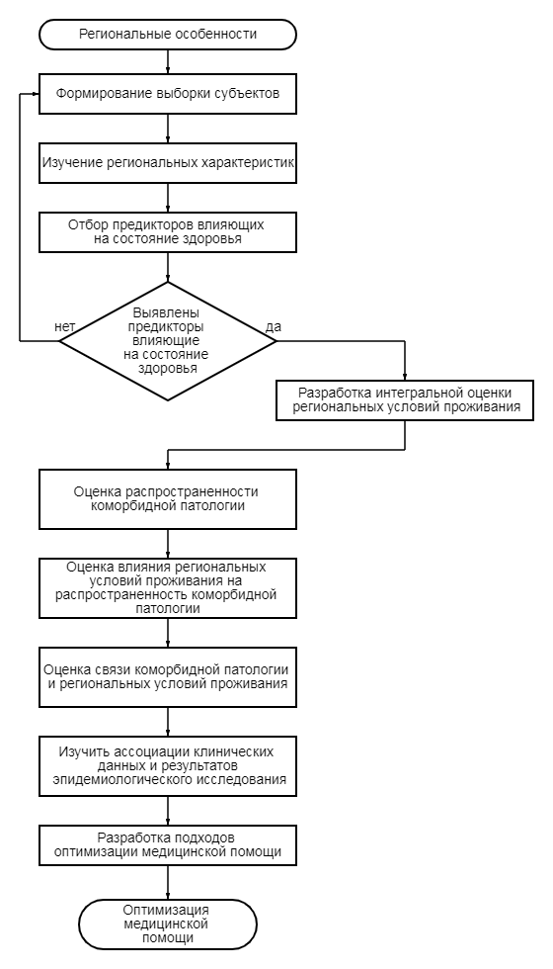
Для всех количественных данных будет определена нормальность распределения с помощью теста Шапиро-Уилкса. Данные планируется представить в виде среднего и стандартной ошибки среднего в случае нормального распределения непрерывных величин или медианы и интерквартильного размаха в случаях, когда распределение отличается от нормального. Для качественных параметров указываются доли (в процентах) от общего числа наблюдений.
Для сравнения непрерывных величин планируется применить непараметрический критерий Ману-Уитни (для двух выборок) или Крускалла–Уоллиса (для трех и более выборок). Сравнение дискретных величин планируется с использованием метода хи-квадрат Пирсона с поправкой на непрерывность.
Анализ региональных характеристик условий проживания будет проведен с учетом ранее предложенной методологии комплексной оценки. Для снижения размерности региональных данных будет использован метод главных компонент, с последующим улучшением интерпретируемости (методом варимакс ортогональный) и выделением латентных факторов с долей объясняемой дисперсии более 5% (метод Каттела).
Так как исследуемые данные представлены сложной двухуровневой выборкой с индивидуальными и региональными характеристиками, для оценки ассоциаций будут использоваться обобщенные оценочные уравнения с устойчивыми стандартными ошибками.
Будут использованы программные пакеты Microsoft Office Excel, SPSS 21.0 (IBM, USA).

Научная новизна
Научная новизна состоит в том, что впервые будут смоделированы региональные особенности распространенности и вариантов коморбидной патологии у пожилого населения, выявлены факторы, влияющие на состояние здоровья пожилого населения в субъектах Российской Федерации, сформированы подходы к оптимизации первичной медико-санитарной помощи в субъектах Российской Федерации.

Научно-практическая значимость
Будут предложены подходы к оптимизации организации первичной медико-санитарной помощи пожилому населению с коморбидной патологией с учетом региональных характеристик условий проживания.

Внедрение
Подходы к оптимизации организации первичной медико-санитарной помощи пожилому населению с коморбидной патологией с учетом региональных характеристик условий проживания можно будет использовать на региональном уровне в органах управления здравоохранением. Уровень внедрения: региональный, местный. Форма внедрения: методические рекомендации, лекции, семинары.

Ожидаемые результаты
Ожидаемым результатом является формирование региональных факторов развития коморбидной патологии в субъектах Российской Федерации, формирование подходов по оптимизации медицинской помощи населению с учетом региональных особенностей.

Индивидуальный план выполнения диссертационного исследования
– 2023 гг. - изучение проблемы по данным отечественных и зарубежных исследований, утверждение темы, начало набора материала;
– 2023-2025 гг. – набор материала, подготовка научных публикаций по исследуемой теме, сдача экзаменов в объеме кандидатского минимума;
– 2025-2026 гг. - написание диссертации, представление ее научному руководителю, апробация диссертации, защита.

